Extrait de café maison

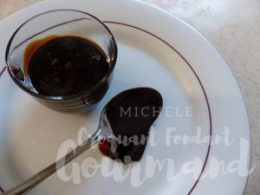

À la casserole
100 g de sucre
15 g de café soluble
70 ml d'eau
Mélanger le café soluble dans l'eau préalablement chauffée.
Préparer un caramel à sec :
Couvrir le fond de la casserole d'un peu de sucre et faire chauffer à chaleur moyenne.
Le sucre commence à fondre par endroits. Rajouter alors quelques pincées à cet endroit.
Procéder ainsi jusqu'à ce que tout le sucre soit utilisé.
, ne pas mélanger avec une cuillère mais balancer doucement la casserole pour faire glisser le sucre et le mélanger.
Lorsque tout le sucre s'est transformé en caramel bien doré, retirer du feu, ajouter le café chaud avec précaution.
Remettre à chaleur douce en remuant pour faire dissoudre tout le caramel.
Arrêter de chauffer dès que le mélange est lisse.
Verser dans un pot et laisser refroidir. Retirer l'écume qui peut se former.
Garder au réfrigérateur.

Au Thermomix
- 200 g d'eau
- 40 g de café soluble
400 g de sucre en poudre
- 25 ml d'extrait de vanille liquide

Mettre dans le bol du Thermomix, l'eau, le sucre et la poudre de café.
Régler Position Varoma (120°C)- 5 minutes - Vitesse 3.
Surveiller et arrêter si le liquide monte trop (je n'ai pas eu ce problème).
Bien racler les parois.
Régler sans chauffage cette fois 5 minutes - Vitesse 2 pour refroidir un peu la préparation.
Puis, régler à 100°C - 3 + 2 minutes - Vitesse 3, en surveillant toujours au cas ou...
Au bout de 3 minutes, ajouter la vanille par l'orifice du couvercle.
Faire refroidir en réglant sans chauffage 5 minutes - Vitesse 3.
Verser dans un bol et laisser refroidir.
Retirer l'écume assez dense qui se forme et mettre en bouteille ou en pot.
Garder au réfrigérateur.

